

Generalidades de las prácticas agrícolas para el cultivo del plátano

**Breve descripción:**

Las prácticas agrícolas para el cultivo del plátano son un conjunto de técnicas y métodos utilizados para cultivar, cuidar y cosechar esta planta de manera eficiente y sostenible. Estas prácticas incluyen la selección adecuada del terreno, la preparación del suelo, la siembra de hijuelos, el riego, la fertilización, el control de plagas y enfermedades, la poda y el manejo poscosecha.

**_______________________________________________________________________**

**Marzo 2025**

Tabla de contenido

Introducción 1

1. Generalidades de las buenas prácticas agrícolas 4

1.1. Calidad en el sector agrícola 4

2. Implementación de las BPA 14

2.1. Ventajas y desventajas de la implementación de las BPA 15

2.2. Importancia de la implementación de las BPA 17

2.3. Mapeo de la finca 19

2.4. Entes certificadores de la BPA 22

3. Requisitos para la implementación 24

3.1. Instalaciones 24

3.2. Materias primas e insumos agrícolas 29

3.3. Recomendaciones para tener en cuenta en el uso del agua 30

3.4. Suelos 32

3.5. Semillas 34

3.6. Agroquímicos 36

3.7. Abonos orgánicos 38

4. Peligros, controles y manejo de residuos líquidos 40

4.1. Peligros y controles de los residuos 40

4.2. Plan de manejo ambiental 41

Síntesis 43

Glosario 45

Material complementario 46

Referencias bibliográficas 47

Créditos 48

Introducción

El componente formativo generalidades de las prácticas agrícolas para el cultivo del plátano, se enfoca en orientar al aprendiz en la producción limpia del plátano implementando Buenas Prácticas Agrícolas (BPA), con el fin de adquirir los conocimientos necesarios sobre el funcionamiento y lineamientos que le permitirá desde un comienzo iniciar un sistema de producción platanero con las bases de planeación y control aplicado a las BPA, que garanticen la calidad e inocuidad del dicho producto. Bienvenido a este componente formativo.

1. ***Generalidades de las prácticas agrícolas para el cultivo del plátano***

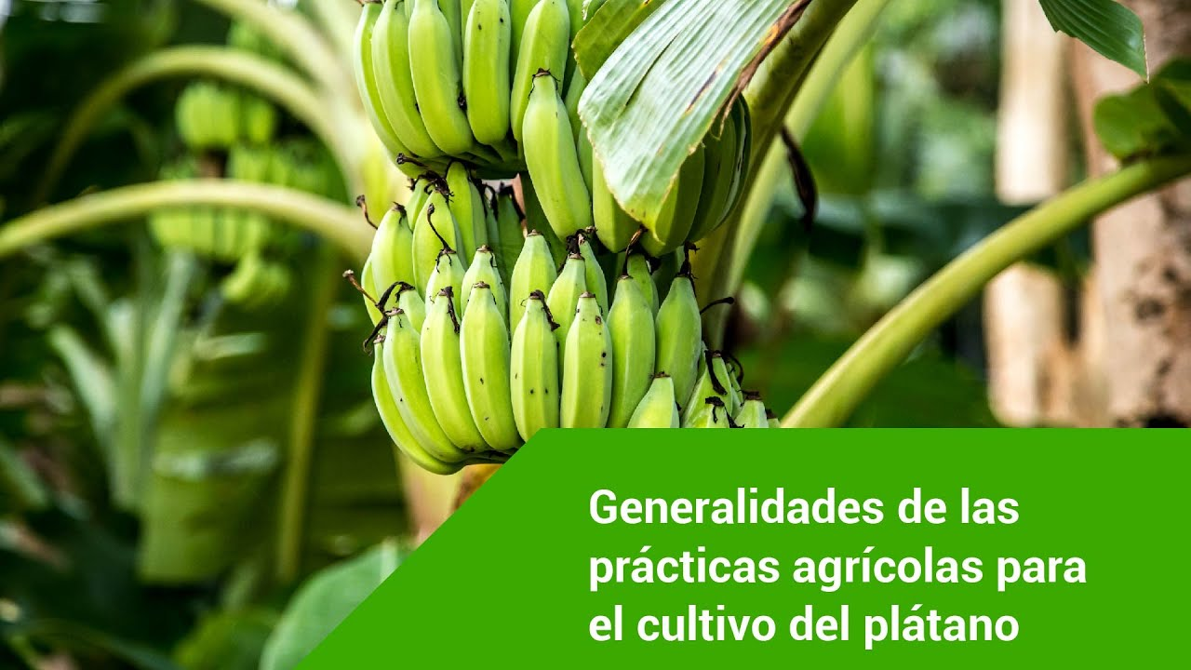

[**Enlace de reproducción del video**](https://www.youtube.com/watch?v=sFjg8f_ehb0)

|  |
| --- |
| **Síntesis del video: generalidades de las prácticas agrícolas para el cultivo del plátano** |
| Estimado aprendiz, le damos la bienvenida al componente formativo titulado “Generalidades de las prácticas agrícolas para el cultivo del plátano”.  A lo largo de este módulo, usted se adentrará en las prácticas esenciales que conforman una agricultura responsable y segura, comenzando con las generalidades de las buenas prácticas agrícolas, fundamentales para garantizar la calidad y seguridad en cada fase del cultivo.  Aprenderá sobre la producción sanitaria y su papel clave en la prevención de enfermedades y plagas, asegurando la salud del cultivo y manteniendo un entorno de producción seguro.  También conocerá cómo estas prácticas agrícolas pueden ser sostenibles, favoreciendo el respeto por el medio ambiente y reduciendo el impacto ecológico.  Asimismo, se profundizará en los requisitos necesarios para implementar estas prácticas de forma efectiva y en cómo identificar y gestionar peligros potenciales en el proceso de producción.  Se abordarán también los controles necesarios para minimizar los riesgos y asegurar la calidad, junto con el manejo de residuos líquidos, garantizando que el cultivo del plátano sea una actividad sostenible y respetuosa con el entorno.  ¡Le invitamos a apropiarse y aplicar los conceptos y métodos para llevar a cabo las Generalidades de las prácticas agrícolas para el cultivo del plátano! |

A nivel mundial los sectores de la producción agrícola y la alimentación se han visto muy afectados por situaciones como la contaminación por bacterias en los alimentos (Salmonella, Escherichia coli, Campyrobacter, entre otras), la acumulación de pesticidas, el uso de antibióticos, el fenómeno de las vacas locas, entre otros factores que han marcado un punto de referencia en la seguridad alimentaria.

# Generalidades de las buenas prácticas agrícolas

A nivel mundial, los sectores de la producción agrícola y la alimentación se han visto muy afectados por situaciones como la contaminación por bacterias en los alimentos (Salmonella, Escherichia coli, Campyrobacter, entre otras), la acumulación de pesticidas, el uso de antibióticos, el fenómeno de las vacas locas, entre otros factores, que han marcado un punto de referencia en la seguridad alimentaria.

## Calidad en el sector agrícola

En la actualidad la calidad juega un papel muy importante porque está orientada hacia la producción de alimentos inocuos. Por tal razón, las Buenas Prácticas Agrícolas (BPA) surgieron para garantizar una producción de calidad desde el primer eslabón, es decir, desde el mismo instante del cultivo y la producción, hasta la comercialización. Igualmente, las BPA contribuyen a que los agricultores sean competitivos en mercados globalizados, en los que cada día los consumidores exigen productos de mayor calidad.

Las BPA están orientadas por un grupo de normas las cuales tienen como objeto crear recomendaciones técnicas en pro de la calidad en la producción, transformación y transporte de los alimentos, además, promueven la protección de la salud de los consumidores y la mejora continua de las condiciones laborales de los empleados de las empresas agropecuarias, haciendo énfasis en la conservación del medio ambiente.

Las Buenas Prácticas Agrícolas (BPA), corresponden a un compendio de lineamientos y normativas que pretenden orientar a los productores de hortalizas y todos los productos alimenticios de origen agrícola, hacia una metodología de producción y manipulación de los alimentos que garantice la inocuidad del producto final.

El concepto de inocuidad está asociado a la condición del alimento que garantiza la calidad de este, pero principalmente garantiza que el consumidor no sufrirá daños al ingerir el alimento. Cuando se dice que un producto es inocuo, se está garantizando que contiene las condiciones para ser consumido sin perjudicar de ninguna manera la salud de las personas, por lo tanto, puede decirse que la inocuidad de un producto es una garantía de seguridad para el consumidor.

En esencia, las Buenas Prácticas Agrícolas, son una forma específica de realizar la producción y el procesamiento de productos agrícolas, abarca a todas las actividades realizadas durante el ciclo productivo, teniendo en cuenta el modo en que se realiza la siembra, la cosecha y la poscosecha; velando siempre por la correcta manipulación del producto y de los insumos utilizados para el cultivo.

Las BPA están orientadas hacia la prevención de la contaminación del producto por parte de agentes patógenos que pueden llegar a este a través del contacto con las personas, buscan mantener la integridad general de los cultivos, evitando siempre que se esparzan contaminantes entre cultivos o que estos accedan a un cultivo a través de fuentes externas.

A continuación, algunos de los lineamientos más importantes para las BPA:

1. Lineamientos de las BPA

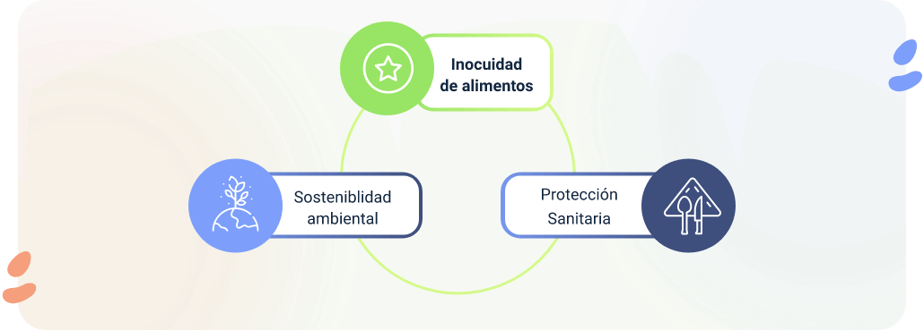

Las BPA están diseñadas para regir tanto en el sector privado como en el público, ambos deben interactuar en la construcción de directrices de gestión, que controlen los sistemas de producción, basándose siempre en los tres principios de las BPA; a continuación, se describen cada uno de estos lineamientos.

1. **La inocuidad de los alimentos**

La inocuidad garantiza al consumidor que el producto adquirido no afectará su salud y, además, cumple con estándares de calidad. Esto implica que sus características internas y externas lo convierten en una opción superior en comparación con otros productos, como aquellos cultivados sin seguir los lineamientos de las Buenas Prácticas Agrícolas (BPA).

Cuando se afirma que un alimento es inocuo, se hace referencia a su durabilidad, propiedades organolépticas, color, forma y sabor. Todas estas características deben mantenerse dentro de valores aceptables para que el producto sea considerado de calidad.

La inocuidad de los alimentos se fundamenta en la capacidad de ofrecer productos sanos a los consumidores, lo cual se logra mediante el adecuado desarrollo de las prácticas productivas. Estas deben orientarse a la reducción de riesgos físicos, químicos y biológicos que puedan afectar la salud humana.

Bajo este principio, todas las estrategias de producción de alimentos deben estar enfocadas en los siguientes objetivos:

* **Prevenir**: prevenir la materialización de los riesgos de contaminación alimenticia y disminuir de manera constante la probabilidad de que esta ocurra. Los riesgos correspondientes a la contaminación alimenticia, son aquellos originados en la producción primaria, que pueden producir Enfermedades de Transmisión Alimentaria (ETA), la prevención se logra mediante el desarrollo de programas y actividades de control.
* **Desarrollar**: desarrollar y validar las guías de Buenas Prácticas Agrícolas conformes a las necesidades del productor y de la inocuidad, es importante que cada guía desarrollada esté clasificada según el tipo de producto, y de ser posible, ser específicas por cada producto.
* **Diseñar**: diseñar y ejecutar programas de divulgación, capacitación y sensibilización para todo el personal de la finca o sistema de producción, que estén orientados a la manipulación higiénica de los alimentos, desde la producción primaria, hasta el momento en que llega al consumidor final.
* **Implementar**: diseñar e implementar un sistema que permita trazar a los productos a través todas las actividades de la producción agrícola, es decir, un sistema que permita comprobar qué cambios son efectuados durante cada actividad, y en qué momento; con la finalidad de poder establecer cuándo, y dónde, se presenta un riesgo de contaminación y poder controlarlo. Este sistema debe ser diseñado acorde a las necesidades específicas de cada producto.
* **Comunicar**: desarrollar e implementar un sistema de manejo de la información, que permita comunicar al productor y los demás actores involucrados en la cadena agroalimentaria, sobre posibles problemas o accidentes que puedan comprometer la inocuidad del alimento.
* **Inocuidad en el plátano**

Los riesgos químicos que pueden afectar la calidad del plátano provienen, en su mayoría, del uso de plaguicidas y del manejo inadecuado de sus residuos. En muchos casos, la aplicación de plaguicidas es necesaria para prevenir o controlar la presencia de insectos que afectan la integridad del cultivo. Sin embargo, el uso de productos químicos no es la única alternativa, y su aplicación inadecuada puede generar residuos que comprometen la calidad del producto.

Para el control de insectos en el cultivo de plátano, una opción efectiva es el control biológico de plagas, que consiste en introducir voluntariamente especies de insectos que sean enemigos naturales de las plagas sin representar un riesgo para el cultivo. Por ejemplo, cuando un cultivo es atacado por gusanos, se pueden emplear ciertas especies de arañas para combatirlos de manera natural.

El principal problema asociado con los insecticidas químicos radica en su uso indiscriminado. Por ello, es esencial que los productores apliquen estos productos de manera racional y, si recurren al control biológico, lo hagan de forma planificada. En este contexto, la implementación de las Buenas Prácticas Agrícolas (BPA) resulta crucial para minimizar los riesgos y garantizar la calidad e inocuidad del plátano.

A continuación, se presentan algunos de los principales riesgos en la producción de plátano:

* **Microbiológicos**: los riesgos del plátano relacionados con factores microbiológicos, cuando este se encuentra en estado fresco, son relativamente bajos. Esto se debe a que la cáscara del plátano posee una fuerte estructura celular que protege el interior del producto y no permite el acceso a ningún microorganismo. Los inconvenientes graves aparecen cuando la cáscara sufre algún tipo de perforación a causa de maltrato físico, o cuando el producto es atacado por insectos o plagas que la perforan para alimentarse de la pulpa.
* **Microorganismos**: los microorganismos que afectan al plátano son principalmente hongos y bacterias, los cuales, por lo general, no representan un riesgo significativo, ya que tienden a permanecer en la superficie de la cáscara. Sin embargo, los hongos pueden intentar penetrar hasta la pulpa, lo que requiere la atención del productor para implementar medidas de control adecuadas.

La correcta aplicación de las Buenas Prácticas Agrícolas (BPA) es fundamental para preservar la integridad de la cáscara del plátano. Cuando esta se mantiene intacta, se puede afirmar que la pulpa está libre de microorganismos, garantizando así la calidad del producto.

* **Subproductos:** el plátano se considera un producto de bajo riesgo sanitario debido a que la mayoría de sus subproductos, que finalmente llegan al consumidor, se elaboran mediante procesos de cocción, horneado o fritura. Estos métodos someten el plátano a altas temperaturas que superan los límites de resistencia de la mayoría de los microorganismos. Por lo tanto, la preparación del subproducto elimina las posibles amenazas adquiridas previamente.

1. **Protección sanitaria**

Toda empresa de producción del sector agrícola que implemente las Buenas Prácticas Agrícolas (BPA) debe contar con estrategias y modelos para la prevención y el control de problemas fitosanitarios, asegurando el adecuado manejo de los productos conforme a las regulaciones de salubridad.

Estos modelos de prevención son requisitos en muchos mercados para la realización de intercambios comerciales. Además, se exige a los productores garantizar un uso eficiente y responsable de los insumos agrícolas.

Los sistemas de protección sanitaria están conformados por acciones dirigidas a controlar las condiciones de salubridad del alimento. Para lograrlo, se recomienda tener en cuenta las siguientes medidas:

* **Productos agroquímicos**: garantizar el uso exclusivo de productos agroquímicos avalados por el Instituto Colombiano Agropecuario (ICA), que cuenten con registro oficial de comercialización y venta, asegurando su legalidad y seguridad en la producción.
* **Técnicas de control**: fomentar el uso de técnicas complementarias para el manejo de plagas y enfermedades fitosanitarias, priorizando la prevención. Estas técnicas deben incluir planes de diagnóstico, implementación de manejo integrado de plagas y estrategias de control biológico, genético, cultural y físico.
* **Programas de monitoreo**: definir e implementar programas de monitoreo sistemático para el control de plagas y enfermedades, utilizando cronogramas que soporte la planificación. Es fundamental establecer especificaciones técnicas y medidas de seguridad que respalden la efectividad del sistema.
* **Plan de vigilancia**: desarrollar un plan o también llamado, sistema de vigilancia epidemiológica que garantice el cumplimiento de normativas sobre control de plagas y enfermedades, asegurando la aplicación de técnicas y políticas establecidas.
* **Niveles de tratamiento**: determinar y aplicar niveles de tratamiento específicos para cada tipo de plaga y enfermedad dentro de las actividades productivas, asegurando un manejo eficiente y sostenible.
* **Sistema de transporte y almacenamiento**: diseñar e implementar programas para garantizar un sistema de transporte y almacenamiento adecuado de los productos cultivados, minimizando riesgos de contaminación y pérdida de calidad.

1. **Sostenibilidad ambiental**

Cuando la actividad agrícola se desarrolla bajo los lineamientos de las Buenas Prácticas Agrícolas (BPA), debe orientarse hacia una producción responsable, promoviendo un compromiso integral con la protección y el manejo sostenible del medio ambiente. Este enfoque además de responder a la necesidad de preservar los recursos naturales, también se alinea con las políticas nacionales de producción limpia, cuyo objetivo es minimizar el impacto ambiental y optimizar el uso de insumos.

Para garantizar una producción sostenible y amigable con el entorno, es fundamental implementar estrategias que fomenten el equilibrio entre la productividad agrícola y la conservación de los ecosistemas.

Entre las principales estrategias para la producción limpia se destacan las siguientes:

* Desarrollo de la actividad productiva cumpliendo con las medidas y recomendaciones planteadas en las guías ambientales específicas de cada subsector productivo.
* Realizar un uso racional y eficiente de los recursos hídricos en las actividades agrícolas, mediante procesos de capacitación y sensibilización, o mediante la adopción de nuevas tecnologías.
* Establecimiento de mecanismos enfocados al manejo y la disposición final de residuos agroquímicos, acorde a lo estipulado en las leyes relacionadas con la legislación ambiental colombiana.
* Definir e implementar un sistema basado en indicadores de gestión ambiental, como una estrategia de seguimiento, control y planificación de la Política de Producción más Limpia.
* Desarrollar prácticas tendientes a la protección y conservación de los ecosistemas naturales” (Ministerio de Agricultura y Desarrollo Rural, 2004, p. 7).
* Participar en programas de reforestación y conservación de las áreas cercanas a las fuentes naturales de agua.

Entre las principales estrategias para la producción limpia se destacan las siguientes:

* **Cumplimiento de guías ambientales**: garantizar que la actividad productiva se desarrolle conforme a las medidas y recomendaciones establecidas en las guías ambientales específicas de cada subsector agrícola, promoviendo así prácticas sostenibles y responsables.
* **Uso eficiente del recurso hídrico**: implementar estrategias para el aprovechamiento racional del agua en las actividades agrícolas, ya sea a través de procesos de capacitación y sensibilización o mediante la adopción de tecnologías innovadoras que optimicen su uso y reduzcan el desperdicio.
* **Manejo y disposición de residuos agroquímicos**: establecer mecanismos adecuados para la gestión y disposición final de residuos derivados del uso de agroquímicos, asegurando el cumplimiento de la legislación ambiental colombiana y minimizando el impacto negativo sobre los ecosistemas.
* **Sistema de indicadores de gestión ambiental**: definir e implementar un sistema basado en indicadores de gestión ambiental que permita el seguimiento, control y planificación de la Política de Producción más Limpia, facilitando la toma de decisiones fundamentadas en datos objetivos.
* **Protección y conservación de ecosistemas**: desarrollar y aplicar prácticas orientadas a la preservación y restauración de ecosistemas naturales, asegurando su sostenibilidad y la continuidad de los servicios ambientales que brindan. (Ministerio de Agricultura y Desarrollo Rural, 2004, p. 7).
* **Reforestación y conservación de fuentes hídricas**: participar en programas de reforestación y conservación de áreas estratégicas, especialmente en zonas cercanas a fuentes naturales de agua, con el fin de proteger su calidad y disponibilidad para las futuras generaciones.

# Implementación de las BPA

La implementación exitosa de las Buenas Prácticas Agrícolas (BPA) para el plátano requiere una planificación cuidadosa y la ejecución precisa de diferentes etapas, analizando las ventajas y desventajas de su adopción como una decisión estratégica para el productor. Es importante determinar los beneficios, como el acceso a nuevos mercados y la mejora de la eficiencia, así como los desafíos, que incluyen los costos iniciales y los cambios culturales necesarios. Para su implementación se debe contemplar el mapeo de la finca y la identificación de entes certificadores como el ICA e ICONTEC.

La adopción efectiva de las Buenas Prácticas Agrícolas (BPA) en el cultivo de plátano exige una planificación meticulosa y una ejecución precisa de cada etapa del proceso. Esta implementación debe analizarse como una decisión estratégica para el productor, evaluando tanto sus beneficios como sus desafíos.

Entre las principales ventajas se destacan:

* El acceso a nuevos mercados.
* La mejora en la eficiencia productiva.
* La reducción de riesgos fitosanitario.
* El fortalecimiento de la sostenibilidad ambiental.

No obstante, también implica retos importantes, como:

* Los costos iniciales de implementación.
* La necesidad de capacitación.
* La adopción de cambios culturales en la producción agrícola.

Para garantizar una implementación estructurada, es fundamental realizar un mapeo detallado de la finca, lo que permitirá identificar zonas de cultivo, fuentes de agua, áreas de almacenamiento y rutas de transporte. Asimismo, es clave reconocer y cumplir con los estándares establecidos por entes certificadores, tales como el Instituto Colombiano Agropecuario (ICA) y el ICONTEC, que regulan y certifican el cumplimiento de las BPA en el país.

## Ventajas y desventajas de la implementación de las BPA

La decisión de implementar Buenas Prácticas Agrícolas (BPA) en el cultivo del plátano requiere una evaluación cuidadosa de sus implicaciones. Es fundamental evaluar tanto las ventajas como las desventajas, considerando factores económicos, de mercado, logísticos y culturales que influyen en la toma de decisiones. Comprender estos aspectos permitirá determinar el impacto a largo plazo de la implementación de las BPA, en la rentabilidad, y sostenibilidad del cultivo.

**Ventajas**

* Implementar las BPA en una empresa agrícola le permite preparase para exportar a mercados exigentes, lo cual brinda acceso a mejores oportunidades y precios de venta para el productor. En muchos mercados las BPA son una rotunda exigencia, pero con el paso del tiempo cada vez más mercados demandan estas normas a los productores.
* Se obtiene información nueva y precisa sobre el negocio gracias a los sistemas de registros que se implementan, entonces se cruzar la información económica con otros agentes de la cadena productiva. Mediante esto el productor tendrá un mejor conocimiento sobre cómo funciona su empresa, lo que le permitirá hacer una mejor toma de decisiones.
* Mejora la gestión de la finca, por lo cual se adquiere un avance en el ámbito productivo y económico en las áreas de administración, control de personal, de insumos, de las instalaciones, entre otros. La competitividad se incrementa gracias a la reducción de costos que se obtiene al reducir las pérdidas de insumos, horas de trabajo y tiempos muertos.
* La cadena comercial se reduce, es decir, se requiere de menos intermediarios, ya que las BPA brindan acceso directo del productor a los comercios de supermercados, empresas exportadoras, entre otros.
* El personal se compromete con la empresa, pues el trabajo agrícola se dignifica, al mismo tiempo que se aumenta la productividad y la especialización en las labores realizadas.
* Mejora la imagen de la empresa ante los consumidores y clientes, lo que se ve reflejado en nuevas oportunidades de negocio.
* Desde la perspectiva de las comunidades aledañas a la finca o a la empresa, la implementación de las BPA representa la inclusión de ellas mismas en los mercados locales y regionales.

**Desventajas**

* La implementación de las BPA en un sistema productivo representa un elevado costo inicial, pues es necesario acarrear los costos de la certificación, de infraestructura y de implementación.
* La certificación de las BPA tiene vigencia únicamente durante un año, por lo cual se requiere renovarla anualmente, lo cual conlleva ciertos costos.
* Se requiere de un cambio cultural en el personal involucrado en la producción, pues demanda compromiso, uso de los registros y cambio de los hábitos higiénicos; esto representa costos monetarios y de tiempo.
* Es necesario capacitar al personal de la empresa, tanto supervisores como trabajadores, pero esto requiere de una inversión.
* Se exige el cumplimiento de la normativa nacional en aspectos sanitarios, ambientales, entre otros.
* Los períodos de implementación son largos, dependiendo del tipo de certificación que se quiera conseguir.
* Hay auditorías periódicas realizadas por los organismos certificadores, esto puede generar temor en los empleados que generalmente no comprenden el papel que juegan estas auditorías.

## Importancia de la implementación de las BPA

La adopción de Buenas Prácticas Agrícolas (BPA) en un sistema de producción conlleva una serie de ventajas y desafíos que han sido previamente analizados. A partir de este análisis, se puede concluir que su implementación es fundamental para cualquier productor de alimentos que aspire a prosperar, mantenerse competitivo e incursionar en nuevos mercados con el objetivo de expandir su negocio.

Si bien las desventajas están principalmente relacionadas con los costos asociados a la certificación e implementación, estos representan una inversión necesaria en la mayoría de los procesos que buscan mejorar significativamente la productividad y sostenibilidad de una empresa agrícola.

La importancia de adoptar las BPA radica en garantizar la inocuidad de los cultivos, y además, en asegurar verdaderamente que los productos sean seguros para el consumo, con condiciones sanitarias óptimas y libres de plagas y enfermedades.

Además, el valor del producto no solo aumenta debido a su calidad certificada, sino en muchos mercados, estas características son un requisito legal. Con el tiempo, cada vez más países y clientes exigen el cumplimiento de estas normativas, por lo que la certificación se convierte en una herramienta esencial para la permanencia y el crecimiento en el sector agrícola. Aquellos productores que no adopten las BPA perderán participación en el mercado, mientras que aquellos que sí lo hagan podrán acceder a mejores oportunidades comerciales.

**A continuación, se presentan algunos elementos clave de la implementación de las BPA:**

* **Mejora en la percepción del producto**:la implementación de Buenas Prácticas Agrícolas (BPA) en una empresa impacta directamente en la percepción del cliente sobre el producto. Un proceso bien ejecutado contribuye a mejorar las características organolépticas de los alimentos cultivados, lo que influye en la aceptación y preferencia del consumidor.
* **Influencia de la certificación en el consumidor**: el impacto de las BPA en la imagen del producto va más allá de la calidad tangible. También se genera un fenómeno de sugestión psicológica, ya que una certificación en BPA otorga reconocimiento en el mercado. Cuando un cliente prueba un producto de su agrado y sabe que cuenta con esta certificación, su percepción sobre la marca y sus estándares de calidad se refuerza positivamente.
* **Impacto de la certificación en la imagen empresarial**: existe otro efecto generado por el impacto que tiene la certificación BPA en los clientes, y corresponde a un efecto extensivo de la imagen que tienen sobre el producto y por ende en la empresa.
* **Extensión de la percepción de calidad**: si un cliente considera que un producto es de calidad, suele asumir que todos los productos de la empresa cumplen con los mismos estándares. Esta percepción se fortalece aún más cuando la compañía cuenta con una certificación reconocida, mejorando su reputación y posicionamiento en el mercado.
* **Reputación regional y competitividad**: el impacto puede extenderse incluso a nivel regional. Cuando varias empresas de una misma zona operan bajo condiciones de calidad e inocuidad y poseen certificaciones en BPA, la región en su conjunto adquiere una imagen positiva y una mayor reputación en los mercados a los que abastece.

## Mapeo de la finca

El mapeo de la finca es una tarea fundamental que todo productor comprometido con la implementación de Buenas Prácticas Agrícolas (BPA) debe considerar con seriedad y realizar con precisión. Este proceso consiste en la elaboración de un croquis detallado del terreno, es decir, una representación gráfica que refleje tanto la extensión, como la distribución del área productiva, así como las edificaciones, caminos, fuentes de agua y demás infraestructuras presentes en la finca.

Además, el mapeo debe incluir una descripción precisa de las características del suelo, identificando los distintos tipos de terreno, la presencia de desniveles o pendientes y cualquier otro factor que pueda influir en el manejo agrícola. Contar con esta información facilita la planificación, el uso eficiente de los recursos y la implementación de estrategias para la sostenibilidad y optimización del cultivo.

La importancia de contar con un mapa detallado de la finca radica en que permite al productor tener una visión integral de los aspectos operativos de su negocio, lo que facilita la adopción de los lineamientos de las Buenas Prácticas Agrícolas, especialmente en las áreas de planeación y control.

Para realizar un mapeo de finca de manera precisa y estructurada, es fundamental seguir un proceso detallado que permita recopilar y organizar la información relevante. A continuación, se describen los pasos a seguir:

**Definición de objetivos y recolección de datos**: se debe definir el propósito del mapeo (planificación de siembra, drenaje, riego) y recopilar información básica como dimensiones del terreno, coordenadas, tipo de suelo y uso previo.

**Delimitación de la finca**: se realiza un recorrido por el perímetro utilizando GPS o cinta métrica para marcar linderos, accesos, fuentes de agua y otros puntos clave que definirán el área de cultivo.

**Levantamiento topográfico**: se miden las pendientes, la altitud y las características del terreno para identificar zonas con riesgo de erosión o problemas de drenaje, fundamentales para el diseño agronómico.

**Verificación en campo y documentación final**: se verifica en terreno que el plano coincida con la realidad, se ajustan detalles si es necesario y se elabora el mapa definitivo, incluyendo leyenda, escala y coordenadas para su uso técnico.

**Diseño del plano base y zonificación**: con la información recolectada, se elabora un plano que muestra los límites de la finca, las pendientes, las fuentes de agua y los accesos, dividiendo el terreno en zonas específicas.

**Identificación de recursos y uso actual del suelo**: se localizan las fuentes de agua, caminos, infraestructuras existentes y la vegetación actual, permitiendo planificar el riego, el manejo del suelo y la distribución de los cultivos.

La siguiente imagen proporciona un ejemplo de croquis de finca, una herramienta fundamental para la implementación de las Buenas Prácticas Agrícolas (BPA). Este croquis permite visualizar la distribución espacial de los recursos y las actividades en la finca, facilitando la planificación, el control y la toma de decisiones eficientes.

1. Croquis de finca

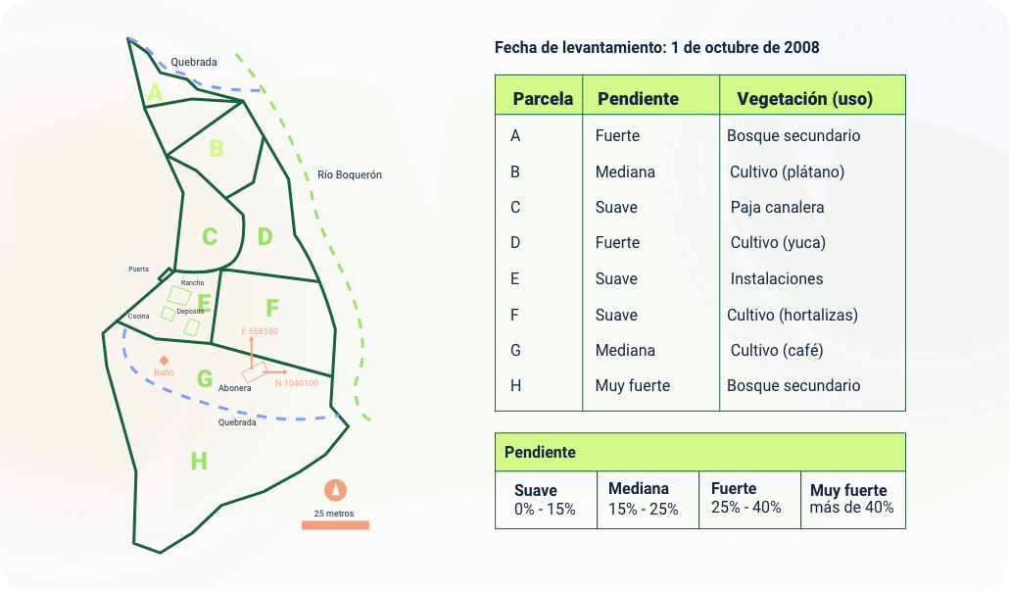

Nota. Japan International Cooperation Agency (2011).

## Entes certificadores de la BPA

El Instituto Colombiano Agropecuario (ICA) es la entidad estatal responsable de garantizar la sanidad en los sectores agrícola y pecuario del país. Su labor se enfoca en promover la inocuidad y la producción limpia en las empresas del agro colombiano, con el propósito de proyectarlas hacia los mercados internacionales como proveedoras de productos seguros y de alta calidad. Además, el ICA coordina e intensifica los trabajos de investigación agropecuaria a nivel nacional, al tiempo que fomenta la enseñanza y la difusión de conocimientos en este ámbito.

El ICA tiene la facultad de certificar fincas o predios productores de bienes agrícolas, acreditándolos como entidades que operan bajo las Buenas Prácticas Agrícolas (BPA), conforme a lo establecido en la Resolución 4174 del 6 de noviembre de 2009.

Por su parte, el Instituto Colombiano de Normas Técnicas y Certificación (ICONTEC) es el organismo encargado de auditar y supervisar a las empresas que buscan certificarse en distintos ámbitos. Además de desarrollar normas aplicables a diversos sectores industriales, adopta estándares internacionales reconocidos.

El ICONTEC es el único organismo colombiano aprobado internacionalmente por la institución Global GAP y cuenta con la acreditación del American National Standards Institute (ANSI) de los Estados Unidos.

Este instituto tiene la facultad de otorgar la certificación Global GAP en Buenas Prácticas Agrícolas, lo que permite a los productores de alimentos acceder a mercados internacionales. Asimismo, el ICONTEC dispone de una normativa propia sobre BPA, incluyendo la Norma Técnica Colombiana (NTC) 5400, que reúne los lineamientos y estándares que una empresa debe seguir para implementar un sistema de Buenas Prácticas Agrícolas.

# Requisitos para la implementación

La implementación efectiva de las Buenas Prácticas Agrícolas (BPA) en el cultivo de plátano requiere el cumplimiento de una serie de requisitos esenciales. Esta sección aborda los aspectos clave que deben considerarse durante las fases de planificación e implementación, incluyendo las condiciones de las instalaciones, la calidad del agua, las características del suelo, el manejo responsable de los agroquímicos y las estrategias de protección ambiental. Para cada uno de estos elementos, se presentarán las consideraciones necesarias que contribuyen a la sostenibilidad y eficiencia del proceso productivo, asegurando un equilibrio entre rentabilidad y cuidado del entorno.

## Instalaciones

Contar con instalaciones adecuadas permite optimizar las operaciones de recepción, lavado, secado y almacenamiento, garantizando condiciones higiénicas y seguras. A continuación, se describen los aspectos clave de cada una de estas áreas, resaltando los requisitos estructurales y funcionales necesarios para un manejo eficiente del cultivo.

* **Zona de recepción**

Zona de recepción de racimos: la zona donde se ubica el cultivo de plátano debe contar con instalaciones adecuadas para la recepción de los racimos cosechados. El área destinada a este proceso debe tener una altura suficiente que evite el contacto de los racimos con el suelo una vez colgados, garantizando así su integridad y calidad.

* **Tanques de lavado**

Tanques de lavado: los tanques de lavado del producto deben estar diseñados con una altura ergonómica que facilite el trabajo del operario, asegurando comodidad y eficiencia en la limpieza. Además, deben estar construidos con materiales resistentes, de fácil mantenimiento y aptos para una limpieza frecuente que cumpla con los estándares de inocuidad.

* **Zona de secado**

Zona de secado: la zona de secado debe ubicarse inmediatamente después del tanque de lavado, permitiendo una transición fluida en el proceso.

* **Almacenamiento**

Área de almacenamiento de cajas: por su parte, el área destinada al almacenamiento de las cajas con el producto debe contar con una cubierta que impida la exposición directa a los rayos solares. Además, los pisos de este espacio deben estar elaborados con materiales que faciliten la limpieza y desinfección, asegurando condiciones higiénicas óptimas.

* **Almacenaje de los insumos agrícolas**

Las zonas destinadas al almacenamiento de insumos deben cumplir con las siguientes características:

* Los plaguicidas deben almacenarse por separado de los bioinsumos y fertilizantes para evitar contaminación y posibles reacciones químicas no deseadas.
* Los insumos no deben ubicarse cerca de viviendas, áreas de almacenamiento de alimentos ni fuentes de agua, reduciendo así riesgos de contaminación y afectaciones a la salud.
* Los insumos en canecas o sacos deben colocarse sobre estibas para prevenir contaminación, daños por humedad, roturas o contacto con el suelo.
* Las áreas de almacenamiento deben señalizarse con letreros visibles en la entrada y mantenerse limpias, secas, bajo llave y con acceso exclusivo al personal autorizado.
* Las zonas de almacenamiento deben contar con avisos que prohíban comer, beber o fumar y exijan el uso de protección. Además, el personal debe estar capacitado para emergencias.
* Se debe evitar el ingreso de animales como perros, gatos, aves y roedores a las instalaciones de almacenamiento para prevenir contaminación y daños en los insumos.
* **Áreas de instalaciones sanitarias**

La finca platanera debe contar con instalaciones sanitarias adecuadas para hombres y mujeres, asegurando su correcto mantenimiento, limpieza y desinfección periódica. Estos espacios son fundamentales para preservar la higiene y prevenir enfermedades en los trabajadores. Además, la zona donde se ubican los baños debe estar equipada con lavamanos funcionales y duchas, promoviendo prácticas de aseo personal que contribuyan a la seguridad y bienestar del equipo de trabajo. Asimismo, es recomendable que los sanitarios estén debidamente señalizados y cuenten con suministro constante de agua y productos de limpieza.

* **Equipos y herramientas**

Entre los equipos y herramientas esenciales para la producción de plátano se incluyen:

* Guadaña
* Cuchillos
* Machetes
* Tijeras
* Azadones
* Bomba de aspersión
* Tractores
* Carros transportadores
* Balanzas

Cada uno de estos implementos cumple una función específica en el proceso agrícola, desde la preparación del terreno y el manejo del cultivo hasta la cosecha y el transporte del producto. Su correcto uso y mantenimiento no solo optimiza la eficiencia en las labores diarias, sino que también garantiza la seguridad de los trabajadores y la calidad del producto final.

**Recomendaciones a tener en cuenta**

El correcto manejo de herramientas y equipos en la producción agrícola es esencial para garantizar la seguridad de los trabajadores, la eficiencia en las labores y la inocuidad de los productos. A continuación, se presentan algunas recomendaciones para su uso adecuado:

* Los equipos y herramientas deben ser de materiales resistentes, seguros para los trabajadores y garantizar la inocuidad de los productos durante su uso.
* Es fundamental realizar mantenimiento preventivo a equipos como termómetros, altímetros y aspersores para asegurar su correcto funcionamiento y prolongar su vida útil.
* Se deben llevar registros detallados de limpieza y desinfección de herramientas, especificando el desinfectante utilizado, su concentración y la persona responsable del procedimiento.
* Después de cada uso, todos los equipos, utensilios y herramientas deben ser higienizados para prevenir la contaminación y garantizar condiciones óptimas de trabajo.

**Mantenimiento y calibración**

El mantenimiento y la calibración de los equipos son procesos esenciales para garantizar la eficiencia y precisión en las actividades agrícolas. Estas acciones, además de prolongar la vida útil de los equipos, también previenen fallos operativos que pueden afectar la productividad. Para su correcta ejecución, es fundamental considerar variables como la humedad relativa, la temperatura y los flujos de aire, ya que estos factores pueden influir en la calidad del producto final. Adicionalmente, establecer un plan de mantenimiento periódico y llevar registros detallados contribuye a optimizar los procesos y reducir riesgos en la producción.

**Peligros y controles de los equipos, utensilios y herramientas**

El uso de equipos, utensilios y herramientas en la producción de plátano implica riesgos que pueden afectar tanto la calidad del producto como la seguridad de los trabajadores. Una gestión inadecuada de estos elementos puede generar contaminación, errores en los procesos y afectaciones en la inocuidad del cultivo. Para minimizar estos peligros, es fundamental establecer controles que garanticen la correcta higienización, almacenamiento y mantenimiento de los equipos. La siguiente tabla presenta los principales riesgos asociados y las medidas preventivas recomendadas para su control.

1. ***Peligros y controles de los equipos, utensilios y herramientas***

| Peligros | Controles |
| --- | --- |
| Contaminación del producto (plátano) por herramientas mal higienizadas. | Higienizar muy bien los equipos y herramientas al finalizar cada proceso. |
| Contaminación cruzada por mal almacenamiento entre productos para fertilizar. | Almacenar separadamente los fertilizantes de los insumos para evitar la contaminación entre productos. |
| Mala lectura de los equipos por la inadecuada calibración. | Realizar mantenimiento preventivo a los equipos para evitar malas lecturas y la descomposición de estos. |

## Materias primas e insumos agrícolas

Las materias primas e insumos agrícolas son fundamentales para garantizar un cultivo eficiente y seguro. En las plantaciones de plátano, el agua es un recurso esencial utilizado en la higiene de herramientas, la preparación de mezclas de agroquímicos y el lavado de instalaciones durante las etapas de cosecha y poscosecha.

Para evitar riesgos de contaminación, es indispensable que el agua empleada esté libre de microorganismos patógenos de origen fecal y sustancias químicas perjudiciales, como metales pesados (plomo), jabones y detergentes. Garantizar su calidad contribuye a la seguridad del cultivo, la inocuidad del producto y la sostenibilidad del proceso productivo.

## Recomendaciones para tener en cuenta en el uso del agua

El agua es un recurso esencial en la agricultura, ya que influye directamente en el crecimiento y desarrollo de los cultivos. Su uso adecuado garantiza la productividad, y además, contribuye a la sostenibilidad del ecosistema agrícola.

En este contexto, la irrigación es fundamental, al permitir el suministro controlado de agua a las plantas, asegurando que reciban la cantidad necesaria para su óptimo desarrollo. Para mejorar la eficiencia en su uso y evitar desperdicios, se deben considerar las siguientes recomendaciones:

* **Calidad del agua**: el agua utilizada en las labores de riego y poscosecha debe cumplir con estándares mínimos de calidad, considerando parámetros como pH, dureza y conductividad. Es recomendable documentar los resultados de estas pruebas para su uso en evaluaciones posteriores.
* **Procedencia:** conocer la fuente del agua utilizada en la unidad productiva es esencial para evaluar su calidad y prevenir posibles contaminaciones.
* **Agua potable**: se debe emplear agua potable en todas las etapas de la cadena agroalimentaria, incluyendo la cosecha y la poscosecha.
* **Verificación por operarios**: los trabajadores encargados del cultivo deben asegurarse de la sanidad del agua proveniente de ríos, nacederos y acueductos municipales, verificando su aptitud para el riego y otras aplicaciones agrícolas.
* **Almacenamiento en tanque**: los tanques de almacenamiento de agua deben mantenerse limpios y contar con la protección necesaria para evitar la contaminación por agentes químicos, físicos o biológicos.
* **Prevención de contaminación**: es fundamental lavar periódicamente los tanques de almacenamiento para evitar la proliferación de microorganismos y algas. Además, los equipos y utensilios utilizados en las labores agrícolas deben limpiarse con agua potable.
* **Control de cloro**: se debe monitorear el cloro residual en distintos puntos de abastecimiento y en los tanques de almacenamiento. Este control puede realizarse mediante un sistema de cloración para garantizar los niveles adecuados.
* **Niveles de cloro**: la concentración de cloro residual en la red de distribución debe mantenerse entre 0,3 y 0,5 partes por millón (ppm). En ningún caso debe descender por debajo de 0,1 ppm, ya que esto comprometería la calidad sanitaria del agua.
* **Peligros y controles en el uso del agua**

Para garantizar la calidad del agua utilizada en las actividades agrícolas, es fundamental identificar los posibles riesgos asociados a su manejo y almacenamiento. La contaminación del agua puede afectar tanto el desarrollo del cultivo como la inocuidad del producto final, por lo que es necesario implementar medidas de control que reduzcan estos peligros. A continuación, se presenta una tabla con los principales riesgos relacionados con el uso del agua y las estrategias para mitigarlos.

1. ***Peligros y controles en el uso del agua***

| Peligros | Controles |
| --- | --- |
| Contaminación del agua almacenada por mala limpieza en los tanques. | Lavar los tanques mínimos una vez al mes. |
| Contaminación microbiana por bajo valor de cloro residual en el agua. | Hacer muestreo en la red de abastecimiento para ver si hay alguna falla en la tubería. |
| Contaminación microbiológica en los racimos de plátano por uso de agua no potable en la poscosecha. | Usar en lo posible agua potable para evitar contaminación en el producto. |

## Suelos

El manejo adecuado del suelo es fundamental para garantizar la productividad y sostenibilidad del cultivo de plátano. La conservación de sus características físicas, químicas y biológicas permite optimizar el crecimiento de la planta y evitar problemas como la erosión y la saturación por el uso excesivo de fertilizantes.

Los suelos ideales para el cultivo de plátano deben ser oscuros, de textura media y suelta, facilitando la penetración de las raíces y el desarrollo de la planta. Además, es esencial que presenten una porosidad entre el 45 % y el 60 %, lo que contribuye a un adecuado drenaje y retención de nutrientes.

* **Propiedades químicas del suelo**

El pH óptimo para el cultivo de plátano debe situarse entre 5,5 y 7,2. Niveles por debajo de este rango pueden afectar negativamente el desarrollo de la planta. Asimismo, se requiere un suelo fértil, rico en macro y microelementos esenciales para el crecimiento y la producción del cultivo.

* **Buenas prácticas en el manejo del suelo**
* Los suelos donde se siembre plátano deben estar libres de plagas.
* Revisar los períodos de cuarentena del terreno que haya tenido moko, antes de sembrar de nuevo plátano.
* Los suelos donde se siembra plátano deben ser sueltos, con alto contenido de materia orgánica y con buen drenaje.
* Evitar que haya inundaciones donde está establecido el cultivo, puesto que la acumulación de agua destruye las raíces funcionales.
* En los suelos donde se encuentra el cultivo de plátano es aconsejable que se realicen coberturas para evitar la pérdida de nutrientes por aguas de escorrentías.
* **Peligros y controles de los suelos**

El uso inadecuado del suelo puede comprometer su fertilidad y afectar el rendimiento del cultivo. A continuación, se presentan algunos de los principales riesgos y las estrategias recomendadas para su control.

1. ***Peligros y controles en el manejo de los suelos***

| Peligros | Controles |
| --- | --- |
| Suelos pobres que no aporten los nutrientes que necesita el cultivo. | Realizar análisis de suelos antes de establecer el cultivo. |
| Suelos erosionados y poco fértiles por mal uso de la maquinaria. | Fertilizar los suelos con materia orgánica bien compostada. |
|  | Hacer un buen manejo del suelo utilizando técnicas agrícolas que no alteren las propiedades físicas y químicas de este recurso. |

## Semillas

Las semillas desempeñan un papel indispensable en el cultivo de plátano, ya que de su calidad depende la productividad y el éxito de la cosecha. La selección adecuada de semillas contribuye al desarrollo vigoroso de la plantación y a la obtención de frutos sanos. Para ello, es de gran importancia considerar diversos aspectos en su adquisición y manejo, garantizando así un inicio adecuado del proceso de cultivo. A continuación, se presentan algunas recomendaciones:

* **Juventud y vigor**: se recomienda emplear semillas jóvenes y vigorosas, cuya procedencia y características fenotípicas sean óptimas.
* **Extracción cuidadosa**: no se deben descartar las semillas provenientes de plantaciones ubicadas en laderas, pero su extracción debe realizarse con herramientas bien afiladas para evitar daños en el material vegetal.
* **Condiciones de los colinos**: los colinos de plátano seleccionados deben contar con al menos tres hojas funcionales en forma de espada.
* **Prevención de plagas y enfermedades**: durante la manipulación de semillas, es crucial evitar la propagación de plagas y enfermedades. Para ello, se debe limpiar cuidadosamente el material vegetal, eliminando tierra y partes dañadas.
* **Preservación del rizoma**: no es aconsejable dividir el rizoma para obtener varias semillas, ya que esto debilita las reservas de la planta y la expone al ataque de parásitos.
* **Tratamiento sanitario**: las semillas deben estar en óptimas condiciones sanitarias y someterse a un tratamiento con desinfectantes aptos para alimentos.
* **Protección contra patógenos**: se recomienda sumergir las semillas en agua caliente por un tiempo breve y aplicar fungicidas e insecticidas para reducir el riesgo de plagas y enfermedades.
* **Peligros y controles de las semillas**

El uso de semillas de baja calidad o con manejo inadecuado, puede comprometer la producción del cultivo, facilitando la propagación de enfermedades y reduciendo el rendimiento. Para mitigar estos riesgos, se deben adoptar medidas preventivas que aseguren la sanidad y viabilidad del material vegetal. La siguiente tabla presenta los principales peligros asociados al uso de semillas y las estrategias de control recomendadas.

1. ***Peligros y controles de las semillas***

| Peligros | Controles |
| --- | --- |
| Semillas de mala calidad que pueden afectar la producción de plátano. | La semilla debe ser adquirida de un proveedor confiable que realice todos los parámetros de calidad requeridos. |
| La semilla se puede contaminar si no se realiza la adecuación correspondiente. | Desinfectar los equipos utilizados en la extracción de los colinos y cada vez que se utilicen los implementos se deben lavar para que no haya contaminación cruzada de semilla a semilla. |

## Agroquímicos

El uso de agroquímicos en el cultivo de plátano es una práctica de gran importancia para el control de enfermedades e insectos, pero su manejo inadecuado puede representar riesgos significativos para la salud de los trabajadores, el medio ambiente y la calidad del producto. Por ello, es indispensable que su aplicación se realice de manera responsable, siguiendo estrictamente las normativas establecidas y adoptando medidas de seguridad que minimicen los posibles efectos adversos.

* **Recomendaciones para tener en cuenta en el uso de agroquímicos**

Para garantizar una aplicación segura y eficaz de los agroquímicos en el cultivo, se deben considerar las siguientes recomendaciones:

* Los agroquímicos para utilizar deben estar en los envases originales y con la etiqueta en muy buen estado, para que se puedan leer las especificaciones de cada producto con el fin de que no haya errores en su aplicación al cultivo.
* Los agroquímicos no deben estar vencidos y deben estar autorizados por las autoridades competentes, para Colombia es el Instituto Colombiano Agropecuario (ICA) el que otorga el certificado a este tipo de productos.
* El lugar destinado para el almacenamiento de agroquímicos debe estar lejos del sitio donde se clasifica y se alista el producto. El lugar de almacenamiento de plaguicidas debe ser seguro y de acceso restringido a particulares.
* Es importante rotar los agroquímicos almacenados y siempre utilizar el que está por vencerse. El uso de los agroquímicos debe ser racional, siempre con miras en proteger los operarios que los manipulan y medio ambiente como la flora y la fauna.
* Los equipos para aplicar los agroquímicos deben estar en buen estado y bien calibrados, se deben aplicar las dosis recomendadas por los agrónomos y técnicos agropecuarios.
* En las unidades productivas se debe contar con un botiquín para atender intoxicaciones por plaguicidas o sustancias peligrosas. Los operarios del predio deben contar con los equipos de protección adecuados (respirador, cascos, guantes y overol) para la manipulación de estos productos, según lo establecido por la normatividad vigente.
* **Peligros, controles y acciones correctivas en el uso de agroquímicos**

El uso inadecuado de agroquímicos puede generar diversos riesgos, desde la contaminación del agua hasta la presencia de residuos químicos en el producto final. Para mitigar estos peligros, es fundamental implementar controles preventivos y acciones correctivas que garanticen un manejo seguro de estos productos. La siguiente tabla presenta los principales peligros identificados y las estrategias recomendadas para su control y corrección.

1. ***Peligros, controles y acciones correctivas en el uso de agroquímicos***

| Peligros | Controles | Acciones correctivas |
| --- | --- | --- |
| Aguas contaminadas con agentes químicos, físicos y biológicos. | Realizar pruebas fisicoquímicas al agua para garantizar que sea segura para el cultivo. | Disponer de otras fuentes de suministro de agua en caso de contaminación de las existentes. |
| Usar sobredosis o subdosis de agroquímicos y pesticidas. | Realizar un control de los agroquímicos almacenados descartando los que están vencidos y dando prioridad de uso a los próximos a vencer. | Calibrar equipos y utilizar adecuadamente las boquillas de las máquinas fumigadoras. |
| Que haya contaminación química en el plátano por mal uso de los plaguicidas en la producción. | Almacenar los productos químicos en lugares seguros, destinado sólo para ese fin. | Descartar los productos vencidos. |
| Usar productos químicos vencidos en el cultivo de plátano puede poner en riesgo la salud del consumidor final. |  | Descartar el plátano contaminado. |

## Abonos orgánicos

El uso de abonos orgánicos en el cultivo de plátano, como la gallinaza y el lombricompuesto, contribuye a mejorar la fertilidad del suelo y la productividad del cultivo. Sin embargo, para garantizar la inocuidad del producto final, es fundamental que estos abonos estén libres de contaminación por metales pesados y otras sustancias que puedan comprometer la calidad del plátano.

Para reducir el riesgo de contaminación microbiana en los abonos orgánicos, se deben considerar las siguientes recomendaciones:

* **Verificación del registro ICA**: al adquirir abonos orgánicos, es imprescindible asegurarse de que cuenten con el registro del Instituto Colombiano Agropecuario (ICA), lo que certifica su calidad y seguridad para el uso agrícola.
* **Proceso de elaboración adecuado**: se debe exigir que los fertilizantes orgánicos hayan pasado por un proceso de compostaje completo, garantizando su estabilidad y eficacia para el cultivo de plátano.
* **Evitar el uso de estiércoles frescos**: los estiércoles sin tratamiento contienen una alta carga microbiana que puede afectar la sanidad del cultivo. Por ello, deben someterse a un proceso adecuado de compostaje antes de su aplicación.
* **Almacenamiento seguro**: los abonos orgánicos deben resguardarse en un área separada de la unidad productiva para prevenir la contaminación cruzada con el cultivo.
* **Control de calidad en producción propia**: si los abonos orgánicos se elaboran dentro del predio, es necesario llevar un registro detallado del proceso de transformación y realizar pruebas microbiológicas que confirmen la ausencia de patógenos como Salmonella, Escherichia coli y Enterobacter.

# Peligros, controles y manejo de residuos líquidos

La producción agrícola sostenible exige una gestión responsable de los riesgos y un adecuado manejo de los residuos generados en el proceso productivo. En el cultivo del plátano, los residuos líquidos representan una fuente potencial de contaminación que puede afectar tanto la salud humana como el equilibrio ambiental. Esta sección examina los principales peligros asociados a su generación, destacando la importancia de implementar medidas preventivas y de control para mitigar su impacto. Además, se presentan estrategias orientadas a reducir la contaminación, optimizar el uso del agua y garantizar el cumplimiento de la normativa ambiental vigente.

## Peligros y controles de los residuos

El manejo inadecuado de los residuos agrícolas puede generar contaminación en los cultivos y afectar la calidad del producto final. Identificar los principales peligros y aplicar controles efectivos es fundamental para prevenir riesgos ambientales y garantizar la seguridad del proceso productivo. La siguiente tabla presenta algunos de los peligros asociados a la contaminación y las medidas de control recomendadas.

1. ***Peligros y controles en el manejo de residuos***

| Peligros | Controles |
| --- | --- |
| Que los fertilizantes estén mal compostados, ocasionando contaminación al cultivo. | Solicitar comprobante de elaboración del producto y verificar que este tenga el registro otorgado por las autoridades competentes. |
| Que haya contaminación cruzada entre productos frescos y compostados. | Realizar un buen almacenamiento de los fertilizantes orgánicos. |

Con el manejo ambiental se busca garantizar la sostenibilidad y competitividad en la unidad agrícola. Las etapas de proceso que puedan generar impacto ambiental deben registrarse, por esta razón, es importante diseñar medidas preventivas y de control en cuanto a los requerimientos ambientales legales.

## Plan de manejo ambiental

El manejo adecuado de los residuos líquidos y sólidos es fundamental para minimizar el impacto ambiental en la producción de plátano. Implementar estrategias de control y reducción contribuye a la sostenibilidad del cultivo y al cumplimiento de la normativa ambiental vigente.

* **Manejo de residuos líquidos**

Para reducir la generación de vertimientos líquidos y prevenir la contaminación, se deben aplicar las siguientes medidas:

* Calcular con precisión la cantidad de agroquímicos necesaria en la preparación de mezclas, evitando excedentes que generen desechos innecesarios.
* Contar con un sistema de acueducto adecuado para el manejo de aguas residuales provenientes de baterías sanitarias.
* Prevenir la contaminación de fuentes hídricas, como ríos, pozos y canales, evitando el vertimiento de residuos de plaguicidas y otros contaminantes.
* **Manejo de residuos sólidos**

El manejo adecuado de los residuos sólidos es importante para la sostenibilidad del cultivo. A continuación, se presentan algunas recomendaciones específicas:

**Productos vencidos**: deben almacenarse en estanterías exclusivas, debidamente señalizadas con un letrero de "Productos vencidos" y resguardadas bajo llave para evitar su uso indebido.

**Recipientes vacíos**: no deben reutilizarse. Es necesario perforarlos sin dañar las etiquetas para evitar su uso inapropiado.

**Envases de agroquímicos**: son considerados residuos peligrosos, no pueden desecharse como basura convencional. Deben someterse a un proceso de triple lavado antes de su disposición final.

**Transporte de agroquímicos**: se deben trasladar en sus envases originales con etiquetas visibles, evitando golpes o rupturas que puedan ocasionar derrames. Este procedimiento debe cumplir con la normativa vigente sobre el transporte de sustancias peligrosas.

**Derrames**: en caso de un derrame, es fundamental consultar de inmediato la hoja de datos de seguridad del producto y seguir las instrucciones documentadas para su manejo seguro.

Síntesis

Las prácticas agrícolas para el cultivo del plátano son un conjunto de técnicas y métodos utilizados para cultivar, cuidar y cosechar esta planta de manera eficiente y sostenible. Estas prácticas incluyen la selección adecuada del terreno, la preparación del suelo, la siembra de hijuelos, el riego, la fertilización, el control de plagas y enfermedades, la poda y el manejo poscosecha.

El cultivo del plátano se refiere al proceso agrícola de sembrar, cultivar y cosechar la planta de plátano (musa spp.), que es una de las frutas más consumidas en el mundo. Este cultivo implica una serie de prácticas que incluyen la selección del terreno adecuado, la preparación del suelo, la siembra de hijuelos, el riego, la fertilización, el control de plagas y enfermedades, y la cosecha de los frutos.

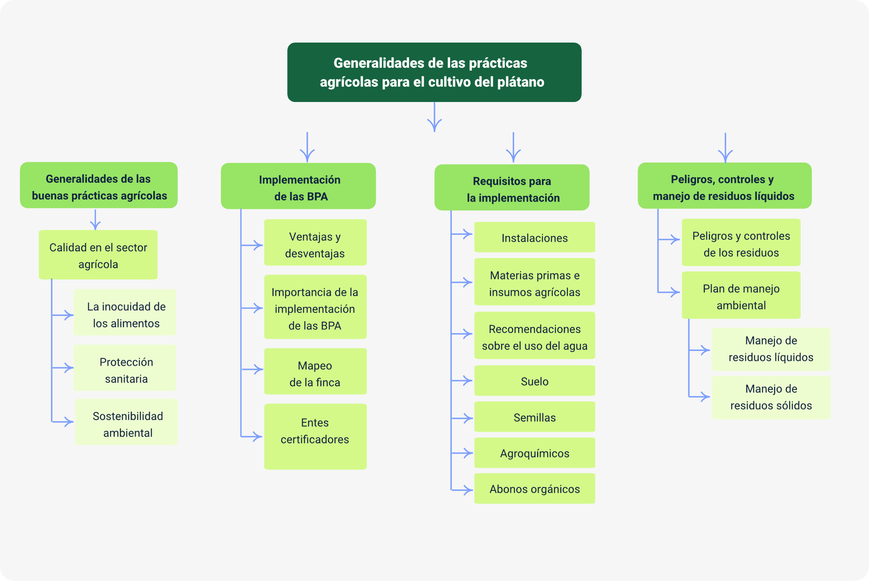

Glosario

**Cultivo**: este cultivo implica una serie de prácticas que incluyen la selección del terreno adecuado, la preparación del suelo, la siembra de hijuelos, el riego, la fertilización, el control de plagas y enfermedades, y la cosecha de los frutos.

**Nutrientes**: los nutrientes del plátano son los componentes esenciales que contribuyen a su valor nutricional y que son beneficiosos para la salud humana.

**Plátano**: el plátano es una fruta tropical que pertenece al género Musa. Se caracteriza por su forma alargada y curvada, con una piel amarilla, verde o roja, dependiendo de la variedad. El plátano es conocido por su pulpa suave y dulce, que es rica en nutrientes como potasio, fibra y vitaminas.

Material complementario

|  |  |  |  |
| --- | --- | --- | --- |
| Tema | Referencia APA del material | Tipo | Enlace |
| Cultivo del plátano. | Ecosistema recursos SENA [Video]. YouTube. | Video | <https://www.youtube.com/watch?v=gD0ZtMwN5zI> |

Referencias bibliográficas

Buenas Prácticas Agrícolas para frutas, hierbas aromáticas culinarias y hortalizas frescas (NTC 5400). (2005, 27 de julio). Instituto Colombiano de Normas Técnicas y Certificación (ICONTEC), 2005, 02 de agosto.

Japan International Cooperation Agency. (2011). Guía de extensión. (2a Ed.). Panamá: Autoridad Nacional del Ambiente.

Ministerio de Agricultura y Desarrollo Rural. (2004). Plan nacional para la implementación de Buenas Prácticas Agrícolas. <https://www.agronet.gov.co/Paginas/inicio.aspx>

Moreno, J. (2009). Buenas Prácticas Agrícolas en el cultivo de plátano. Medellín, Colombia: Comunicaciones Augura.

Moreno, J., Candanoza, J. y Olarte, F. (2009). Buenas Prácticas Agrícolas en el de cultivo de plátano exportación en la región de Urabá. Medellín, Colombia: Comunicaciones Augura.

Créditos

| Nombre | Cargo | Centro de Formación y Regional |
| --- | --- | --- |
| Milady Tatiana Villamil Castellanos | Responsable del Ecosistema de Recursos Educativos Digitales (RED) | Dirección General |
| Miguel de Jesús Paredes Maestre | Responsable de línea de producción | Centro de Comercio y Servicios - Regional Atlántico |
| Paola Andrea Bobadilla Gutiérrez | Guionista línea de producción | Centro Agroindustrial - Regional Quindío |
| Diana Lizeth Lozada Díaz | Evaluadora instruccional | Centro de Comercio y Servicios - Regional Atlántico |
| Carmen Alicia Martínez Torres | Diseñador web | Centro de Comercio y Servicios - Regional Atlántico |
| Fabio Fonseca Arguelles | Desarrollador full stack junior | Centro de Comercio y Servicios - Regional Atlántico |
| Nelson Iván Vera Briceño | Animador y productor audiovisual | Centro de Comercio y Servicios - Regional Atlántico |
| María Fernanda Morales Angulo | Evaluador de contenidos inclusivos y accesibles | Centro de Comercio y Servicios - Regional Atlántico |
| Luz Karime Amaya Cabra | Evaluador de contenidos inclusivos y accesibles | Centro de Comercio y Servicios - Regional Atlántico |
| Jonathan Adie Villafañe | Validador y vinculador de recursos digitales | Centro de Comercio y Servicios - Regional Atlántico |
| Jairo Luis Valencia Ebratt | Validador y vinculador de recursos digitales | Centro de Comercio y Servicios - Regional Atlántico |